Софийски Университет “Св. Климент Охридски”
Факултет по Математика и Информатика

Магистърска програма “Софтуерни Технологии”

Тестване на софтуерни системи

Изготвили:
Иван Иванов, ф.н. М23707
Иван Кожируг, ф.н. М23706
Тихомир Семов, ф.н. M23705

Описание на тестваното приложение

Приложението, което решихме да тестваме, представлява система за запазване на футболни игрища през интернет. Приложението се състои от 4 основни страници- страница за регистрация на нов потребител, страница за влизане в системата, страница за преглед на наличните игрища и информацията за тях, както и страница за запазване на игрище. Приложението е уеб-базирано и реализирано на език за програмиране Java, като използва и база данни MySQL. При първоначално влизане в приложението, потребителят стига до страницата за влизане в системата, откъдето може да се стигне до страницата за регистрация. След регистрация и влизане в системата, потребителят стига до страницата за избор на игрище, като има възможност да се избират игрища от различни държави и различни градове. На тази страница се показва и информацията за игрището като телефон, адрес, имейл адрес и други. След избиране на игрище потребителят стига до страницата за запазване. В нея при избиране на дадена дата, приложението показва дали за тази дата има вече запазени часове и дава възможност за запазване. При успешно запазване на час, потребителят отново се пренасочва към страницата за избор на игрище.

Описание на приложената техника за тестване

При тестване на приложението решихме да използваме две различни нива на тестване, а именно тестване на ниво програмна единица и функционално тестване. Тестването на ниво програмна единица реализирахме с помощта на TestNG, докато за целите на функционалното тестване написахме няколко тестови сценария, които бяха автоматизирани с помощта на Selenium IDE и също конвертирани до TestNG тестове. Освен това включихме TestNG тестовете като част от maven build, с което позволихме тяхната интеграция като част от всеки билд.

Проектиране на тестовите сценарии

По-долу прилагаме таблицата, съдържаща сценариите за функционалните тестове на приложението. Сценариите са 4 като всеки сценарий покрива една от страниците.

Register страница

Стъпка | Очакван резултат
1. От първоначалната страница, натисни бутона register. | Ще има пренасочване към страницата за регистриране на потребител.
2. В страницата за регистрация на нов потребител, натисни бутона Register, без да е въведена информация в никое от полетата. | Ще се появят шест съобщения, указващи, че трябва да бъде попълнен информация в полетата за потребителско име, парола, потвърждение на паролата, име, фамилия и имейл адрес.
3. Въведи следния нов потребител:  Потребителско име: WrongConfirmation  Парола: Secret  Потвърждение на паролата: Wrong  Име: Wrong  Фамилия: Confirmation  Имейл адрес: test@email.com | Ще се появи съобщение, указващо, че паролата и потвърждението на паролата трябва да са еднакви.
4. Въведи следния нов потребител:  Потребителско име: WrongEmail  Парола: Secret  Потвърждение на паролата: Secret  Име: Wrong  Фамилия: Email  Имейл адрес: testemail | Ще се появи съобщение, указващо, че имейл адресът не е коректен, понеже не отговаря на стандартния формат.
5. Въведи следния нов потребител:  Потребителско име: WrongPhone  Парола: Secret  Потвърждение на паролата: Secret  Име: Wrong  Фамилия: Phone  Телефон: Wrong  Имейл адрес: test@email.com | Ще се появи съобщение, указващо, че телефонният номер не е валиден.
6. Въведи следния нов потребител:  Потребителско име: UserOne  Парола: Secret  Потвърждение на паролата: Secret  Име: User  Фамилия: One  Телефон: (+359)888888  Имейл адрес: test@email.com  Адрес: Sofia | Потребителят трябва да бъде създаден успешно.
7. Отиди на страницата за влизане в системата и оттам отново към страницата за регистриране на нов потребител. | Трябва успешно да се получи връщане до страницата за регистриране на потребител.
8. Въведи следния нов потребител:  Потребителско име: UserOne  Парола: New  Потвърждение на паролата: New  Име: Existing  Фамилия: User  Имейл адрес: existing@email.com | Ще се появи съобщение, че потребител с такова потребителско име вече съществува.

Login страница

Предварително условие: да са изпълнени стъпките 3 и 6 от предишния тестов сценарий.

Стъпка | Очакван резултат
1. Опитай да влезеш в системата с празни потребителско име и парола. | Ще се появят съобщения, че трябва да бъдат предоставени потребителско име и парола.
2. Опитай да влезещ в системата с потребителско име UserOne и празна парола. | Ще се появи съобщение, че трябва да бъде предоставена парола.
3. Опитай да влезещ в системата с празно потребителско име и парола Secret. | Ще се появи съобщение, че трябва да бъде предоставенo потребителско име.
3. Опитай да влезещ в системата с потребителско име UserOne и парола 123. | Ще се появи съобщение, че потребителското име или паролата е грешно.
4. Опитай да влезещ в системата с потребителско име UserТwo и парола Secret. | Ще се появи съобщение, че потребителското име или паролата е грешно.
5. Опитай да влезещ в системата с потребителско име WrongConfirmation и парола Wrong. | Ще се появи съобщение, че потребителското име или паролата е грешно.
6. Опитай да влезещ в системата с потребителско име WrongConfirmation и парола Secret. | Ще се появи съобщение, че потребителското име или паролата е грешно.
7. Опитай да влезеш в системата с потребителско име UserOne и парола Secret. | Потребителят трябва да може успешно да влезе в системата.
8. Опитай да влезеш в системата повторно с потребител UserOne и парола Secret от друг таб или уеб браузър. | Ще се появи съобщение, че този потребител е вече влязъл в системата.
9. В активната сесия на потребител UserOne натисни бутона logout в горната част на страницата. | Пренасочване към началната страница на приложението.
10. Опитай да влезеш в системата с потребителско име UserOne и парола Secret. | Потребителят трябва да може успешно да влезе в системата.

Select Playground страница

Стъпка | Очакван резултат
1. Отвори страницата за избор на игрище без да си влязъл в системата с потребителско име и парола. | Страницата за избор на игрище трябва да бъде отворена успешно.
2. Натисни бутона View schedule. | Трябва да се появят три съобщения, понеже полетата за държава, град и игрище са празни.
3. От падащия списък с държави избери България. | Съдържанието на полетата в долната част на страницата трябва да остава празно. От падащия списък с градове трябва да има две възможности- Благоевград и София.
4. Натисни бутона View schedule. | Трябва да се появят две съобщения, понеже полетата за град и игрище са празни.
5. От падащия списък с градове избери София. | Съдържанието на полетата в долната част на страницата трябва да остава празно. От падащия списък с игрища трябва да има две възможности- Орландовци 1 и Студентски град 1.
6. Натисни бутона View schedule. | Трябва да се появи съобщение, понеже полето за игрище е празно.
7. От падащия списък с игрища избери Студентски град 1. | Полетата в долната част на страницата трябва да бъдат обновени с информацията за избраното игрище.
8. От падащия списък с градове избери Благоевград. | Съдържанието на последния падащ списък, както и полетата в долната част на страницата ще станат празни.
9. От падащия списък с игрища избери Строител 1. | Полетата в долната част на страницата трябва да бъдат обновени с информацията за избраното игрище.
10. От падащия списък с държави избери Македония. | Съдържанието на последните два падащи списъка, както и полетата в долната част на страницата ще станат празни.
11. От падащия списък с градове избери Охрид. | Съдържанието на полетата в долната част на страницата трябва да остава празно. От падащия списък с игрища трябва да има една възможност- Охрид 1.  .
12. От падащия списък с игрища избери Охрид 1. | Полетата в долната част на страницата трябва да бъдат обновени с информацията за избраното игрище.
13. Натисни бутона View schedule. | Пренасочване към началната страница на приложението, тъй като не сме влезли в системата с потребителско име и парола.
14. Опитай да влезеш в системата с потребителско име UserOne и парола Secret. | Потребителят трябва да може успешно да влезе в системата.
15. Натисни бутона View schedule. | Потребителят трябва да бъде пренасочен към станицата за запазване на игрище.

Reserve playground страница

Стъпка | Очакван резултат
1. Влез в системата с потребителско име UserOne и парола Secret. | Страницата за избор на игрище трябва да бъде отворена успешно.
2. От падащия списък с държави избери България, от падащия списък с градове избери София, от падащия списък с игрища избери Студентски град 1. | Полетата в долната част на страницата трябва да бъдат обновени с информацията за избраното игрище.
3. Натисни бутона View schedule. | Потребителят трябва да бъде пренасочен към страницата за запазване на игрище. Полетата за игрище, град и държава в нея не трябва да могат да се променят.
4. В полето за дата избери 2012-06-07. | За датата няма запазени часове.
5. Избери часове от 21:30 до 20:30 и натисни бутона Reserve. | Трябва да се появи съобщение, че краят на резервацията трябва да е след нейното начало.
6. Избери часове от 21:90 до 22:95 и натисни бутона Reserve. | Трябва да се появят две съобщения, че форматът на часовете е невалиден.
7. Избери часове от 21:00 до 21:00 и натисни бутона Reserve. | Трябва да се появи съобщение, че краят на резервацията трябва да е след нейното начало.
8. Изтрий съдържанието на полетата от и до и натисни бутона Reserve. | Трябва да се появят две съобщения, че часовете не могат да бъдат празни.
9. Избери часове от 21:00 до 22:30 и натисни бутона Reserve. | Часът трябва да бъде запазен и потребителят да бъде пренасочен към страницата за избор на игрище. В нея трябва все още да се виждат детайлите на игрището.
10. Натисни бутона View schedule. | Потребителят трябва да бъде пренасочен към страницата за запазване на игрище. Полетата за игрище, град и държава в нея не трябва да могат да се променят.
11. В полето за дата избери 2012-06-07. | В списъка с резервации трябва да съществува резервация от 21:00 до 22:30 направена от потребител User One.
12. Избери часове от 22:00 до 23:00 и натисни бутона Reserve. | Трябва да се появи съобщение, че игрището е заето в посочения интервал.
13. Избери часове от 22:30 до 23:30 и натисни бутона Reserve. | Часът трябва да бъде запазен и потребителят да бъде пренасочен към страницата за избор на игрище. В нея трябва все още да се виждат детайлите на игрището.
14. Натисни бутона View schedule. | Потребителят трябва да бъде пренасочен към страницата за запазване на игрище.
15. В полето за дата избери 2012-06-07. | В списъка с резервации трябва да съществува резервация от 21:00 до 22:30 направена от потребител User One и втора от 22:30 до 23:30 на същия потребител.

Проектиране на тестови сценарии за тестовете на ниво програмна еденица:
Тестове покриващи класа за услугата за вход в системата:

Стъпка | Очакван резултат
1 опитва login с потребителско име и парола на потребител, присъстващ в скриптовете за създаване на базата дании | Потребителя се логва успешно
2 опитва login с несъществуващо потребителско име, но с парола на някой от потребителите от скриптовете  за създаване на базата | Неуспешен login
3 опитва login със съществуващо в базата данни потребителско име, но с несъответстваща парола. | Неуспешен login
4 опитва login с потребителско име и парола, които не присъстват в базата данни | Неуспешен login

Тестове покриващи класа за услугата за регистрация в системата:

Стъпка | Очакван резултат
1 опитва регистрация на неприсъстващо в базата данни потребителско име. За целта се генерира случайно потребителско име във формата testUser + "случайно число в интервала [0; 99999]. | Успешна регистрация на потребител с полученото потребителско име
2 опитва регистрация с потребителско име на потребител, присъстващ в скриптовете за създаване на базата данни. | Неуспешна регистрация поради дублиране на потребителски имена

Тестове покриващи класа за услугата за извличане на регистрации за игрище

Стъпка | Очакван резултат
1 опитва взимане на списъка с резервация за съответна дата и идентификатор на игрище, като използва дата и  идентификатор на игрище, за които присъства поне една резервация в скриптовете за създаване на базата данни. | Тестът връща брой резервации, съответстващ на този в скриптовете, като идентификаторът на потребителя направил резервацията съответства на идентификатора от скриптовете
2 опитваме да вземем списъка с резервации за съответна дата, за която в базата има резервации и за несъщесвуващо игрище в базата | Празен списък без налични резервации
3 Извикване на услугата с дата, за която няма запазени часове и съществуващо игрище | Празен списък без налични резервации
4 Извикване на услугата с невалидна дата и съществуващо игрище | Празен списък без налични резервации
5 Извикване на услугата с невалидна дата и несъществуващо игрище | Празен списък без налични резервации

Тестове покриващи услугата за резервиране на игрища:

Стъпка | Очакван резултат
1 опитваме да извикаме услугата с валидна информация за потребител, игрище, начална и крайна дата | Успешно се запазва информацията в базата данни
2 опитваме да извикаме услугата с валидната информация за потребител и игрище, но с вече резервирано игрище | Неуспешно резервиране на игрище
3 опитваме да извикаме услугата с валидна информация за потребител и игрище, но с начален час/ дата след крайния час/ дата | Неуспешно резервиране на игрище
4 опитваме да извикаме услугата с валидна информация за потребител и игрище, но с начален или краен момент в миналото | Неуспешно резервиране на игрище
5 опитваме да извикаме услугата с валидна информация за потребител, начална и крайна дата и игрище различно от това в стъпка 1 | Успешно се запазва информацията в базата данни

Тестване на услугите покриващи извличането на всички страни, за които има игрища:

Стъпка | Очакван резултат
1 извикваме сервиза и проверяваме дали страните получени от него точно съответстват на страните в базата | Има поелементно съответствие между двете множества
2 добавяме нови страни в базата и извикваме услугата | Новите страни са добавени в резултата от услугата
3 извикваме услугата и проверяваме, че страна, която не е в базата не се съдържа в отговора | Страната не се съдържа в отговора
4 заменяме съществуваща страна в базата с несъществуващата и извикваме услугата | Страната се съдържа в отговора

Тестване на услугата покриваща извличането на градовете в дадена държава:

Стъпка | Очакван резултат
1 извикваме сервиза и проверяваме дали градовете за определена страна съвпадат с тези в базата | Има поелементно съответствие между двете множества
2 добавяме нова информация за игрища в нови градове и държави към съществуваща компания или нова ако няма такава и извикваме услугата | Новите градове се съдържат в отговора от услугата
3 извикваме услугата и проверяваме, че град, който не е в базата не се съдържа в отговора | Градът не се съдържа в отговора
4 заменяме съществуващ град в базата с несъществуващия и извикваме услугата | Градът се съдържа в отговора

Тестване на услугата покриваща извличането на игрищата за даден град в дадена държава:

Стъпка | Очакван резултат
1 извикваме сервиза и проверяваме дали игрищата за определена страна и град съвпадат с тези в базата | Има поелементно съответствие между двете множества
2 добавяме нова информация за игрища в нови градове и държави към съществуваща компания или нова ако няма такава и извикваме услугата | Новите градове се съдържат в отговора от услугата
3 извикваме услугата и проверяваме, че игрище, което не е в базата не се съдържа в отговора | Игрището не се съдържа в отговора
4 заменяме съществуващото игрище в базата с несъществуващото и извикваме услугата | Игрището се съдържа в отговора

Реализация на тестовите сценарии

Тестовите сценарии, реализиращи функционалните тестове, бяха реализирани с помощта на Selenium IDE и по-конкретно със записване на ръчно изпълнени стъпките, описани в тестовите сценарии и след това тяхното възпроизвеждане с помощта на Selenium IDE. Четирите тестови сценария бяха имплементирани в един общ тестов скрипт като последователността им в него е същата като последователността, в която те са описани в предишната секция от документа. След като всички стъпки бяха записани и автоматизирани, тестът беше преобразуван в Test NG тест формат в класа TCAllTestNG, намиращ се в SOAClient\src\test\java\com\futsall\functional\tests папката в проекта. Освен това могат да бъдат намерени и първоначалната му версия в html и Java формат в SQLQueries папката на проекта.

Тестовите сценарии за услугата за вход в системата се реализират както в клиентското приложение чрез класа com.futsall.service.test.login.LoginServiceTest и неговите методи testLoginWithExistingUser() за тестване на логване в системата с валидно име и парола, testLoginWithWrongUser() за тестване на логване с невалидно име и валидна парола, testLoginWithExistingUserWrongPassword() за тестване на логване с невалидна парола и валидно име и testLoginWithWrongUserWrongPassword() за тестване с грешна парола и потребителско име, така и в сървърното приложение чрез аналогични методи на класа com.futsall.service.login.LoginServiceTest.
Тестовите сценарии за услугата за регистрация в клиентското приложение са реализирани в класа com.futsall.service.test.registration.RegistrationServiceTest чрез методите testRegistrationOfNotExistingUsername(), за регистрация на несъществуващ потребител и testRegistrationOfExistingUsername() и за регистрация на съществуващ потребител, а в сървърното – чрез аналогичните им методи в класа com.futsall.service.register.RegistrationServiceTest.
Тестовите сценарии за услугата за получаване на списък от резервации за игрище за определена дата в клиента е реализирано чрез класа com.futsall.service.test.schedule.ScheduleServiceTest, а в сървъра – чрез класа com.futsall.service.schedule.ScheduleServiceTest и методите му testGetSchedule(String date,String playgroundId) за тестване на набор от валидни дати и игрища, получени от dataProvider, testNonExistingPlayground(String date,String playgroundId) за тестване на услугата за несъществуващо игрище или дата, за която няма регистрации или е в невалиден формат.
Тестовите сценарии за услугата за резервация на игрище се реализират от класа com.futsall.service.schedule.ReservationServiceTest и методите testAddValidReservation(Schedule s) за тестване на добавяне на валидна информация за потребител, игрище и начален и краен час, за които не съществуват други записи за това игрище, testAlredyExistingReservation(Schedule s), за тестване на опит за резервация на игрище, което вече е било резервирано за определения времеви инрервал, testIncorrectTimeInterval(Schedule s), за опит за резервация на валидно игрище, за което обаче началото на времевия интервал е след края му, testPastTime(Schedule s) за опит за запазване на валидно игрище за времеви интервал в миналото, testAnotherPlaygroundSameTime(Schedule s) за опит за запазване на друго игрище за интервал от време в който преди е било запазеното друго игрище.
Тестовите сценарии за услугата връщаща страните, в които има игрища се реализират от класа com.futsall.service.playground.PlayGroundsServiceTest и методите testAllCountriesExtraction(), за проверка че страните върнати от услугата са тези от базата, testNewAddingNewCountries(), за проверка, че след като бъдат добавени нови страни в базата те се съдържат в отговора на услугата,testNonExistingCountry(String nonExistingCountry,String existingCountry) за проверка че страна, която първоначално не се съдържа в базата не се съдържа и в отговора на услугата, но след като бъде добавена в базата тя се съдържа и в отговора.
Тестовите сценарии за услугата връщаща градовете за дадена държава се реализират отново от класа com.futsall.service.playground.PlayGroundsServiceTest и методите testCitiesInDB(String country), за тестване на това, че всички градове върнати за дадена държава от услугата съвпадат със съответните градове в базата данни, testNewCities() за проверка на това, че след добавяне на нови страни и градове в базата, градовете за всички страни върнати от извикванията на услугата са точно тези от базата, testCitiesExistance(String nonExistingCity, String existingCity), за проверка, че град не се съдържа нито в базата, нито в отговора на услугата и че след като бъде добавен в базата, той се добавя и в отговора от услугата.
Тестовите сценарии за услугата връщаща игрищата за дадена държава и град в нея се реализират отново от класа com.futsall.service.playground.PlayGroundsServiceTest и методите testAllPlayGrounds(String country, String city), за тестване на това, че всички игрища върнати за дадена държава и град от услугата съвпадат със съответните игрища в базата данни, testNewPlaygrounds() за проверка на това, че след добавяне на нови игрища в базата, игрищата за всички страни и градове в тях, върнати от извикванията на услугата са точно тези от базата, testUpdatedPlayground(String existingPlayground,String nonExistingPlayground), за проверка, че игрище не се съдържа нито в базата, нито в отговора на услугата и че след като бъде добавено в базата, то се добавя и в отговора от услугата.

Резултати от изпълнението на тестовите сценарии

При изпълнение на автоматизираните функционални тестове, направени с помощта на Selenium и преобразувани до TestNG, тестовият метод testTCAllTestNG на класа се изпълнява успешно за около една минута.

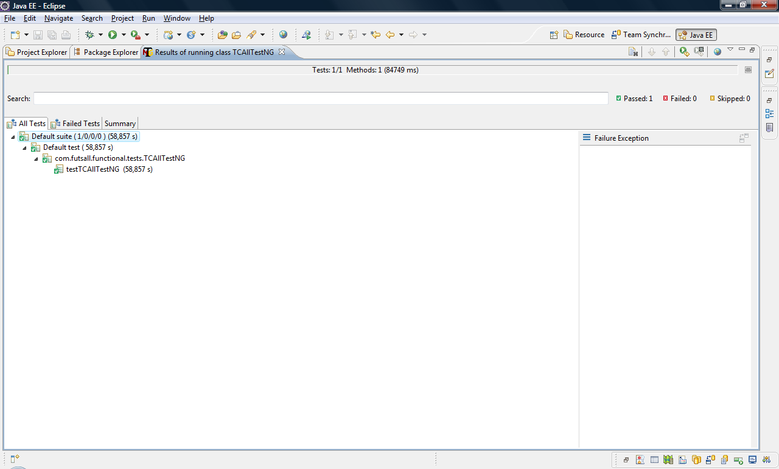

Изпълнението на останалите TestNG тестове може да се извърши както ръчно, така и автоматично като част от maven билда.

При ръчно изпълнение на LoginServiceTest и RegistrationServiceTest получаваме следния отговор:
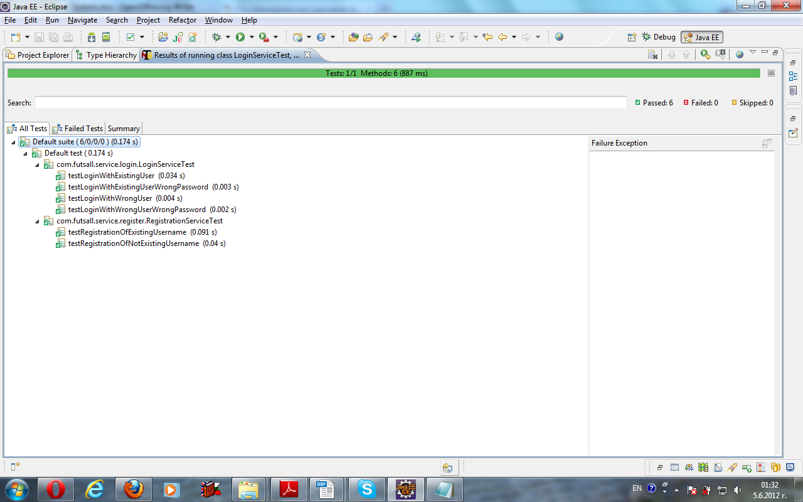

При ръчно изпълнение на ReservationServiceTest получаваме:

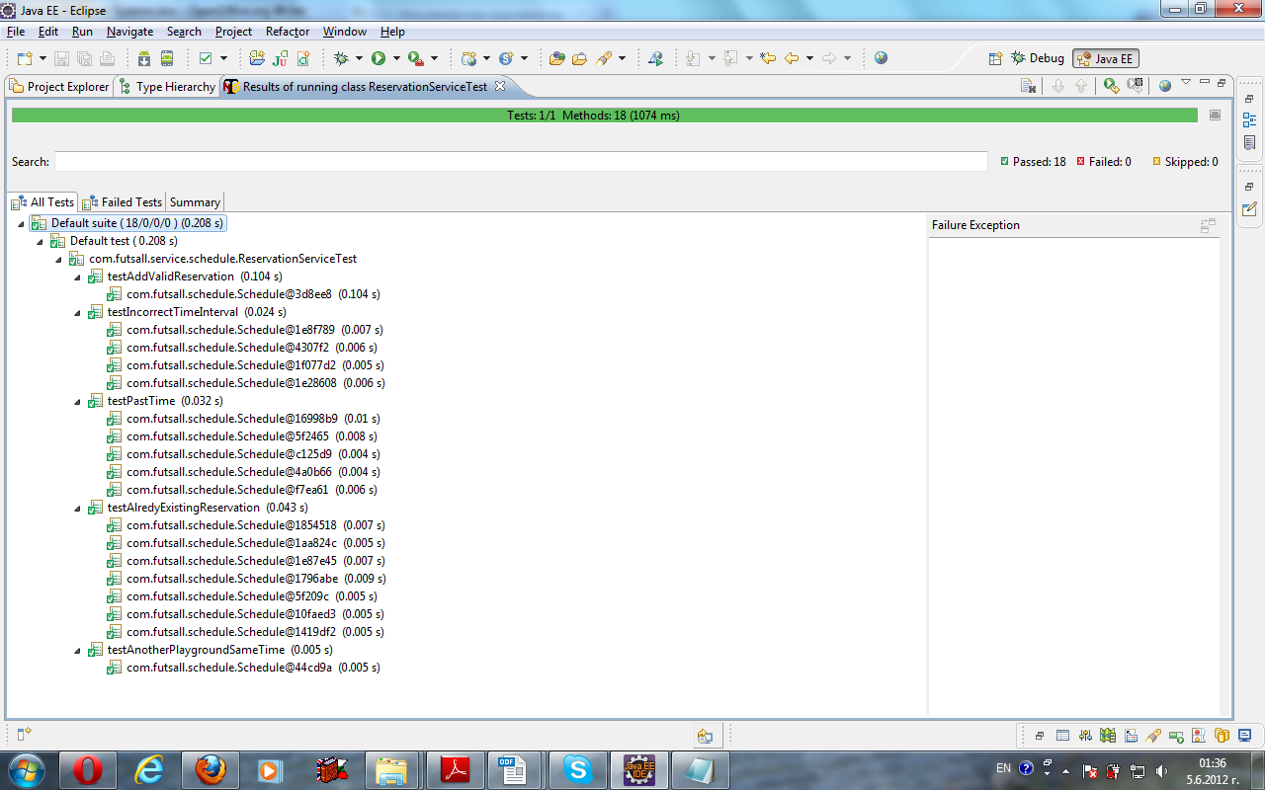
При ръчно изпълнение на ScheduleServiceTest получаваме:
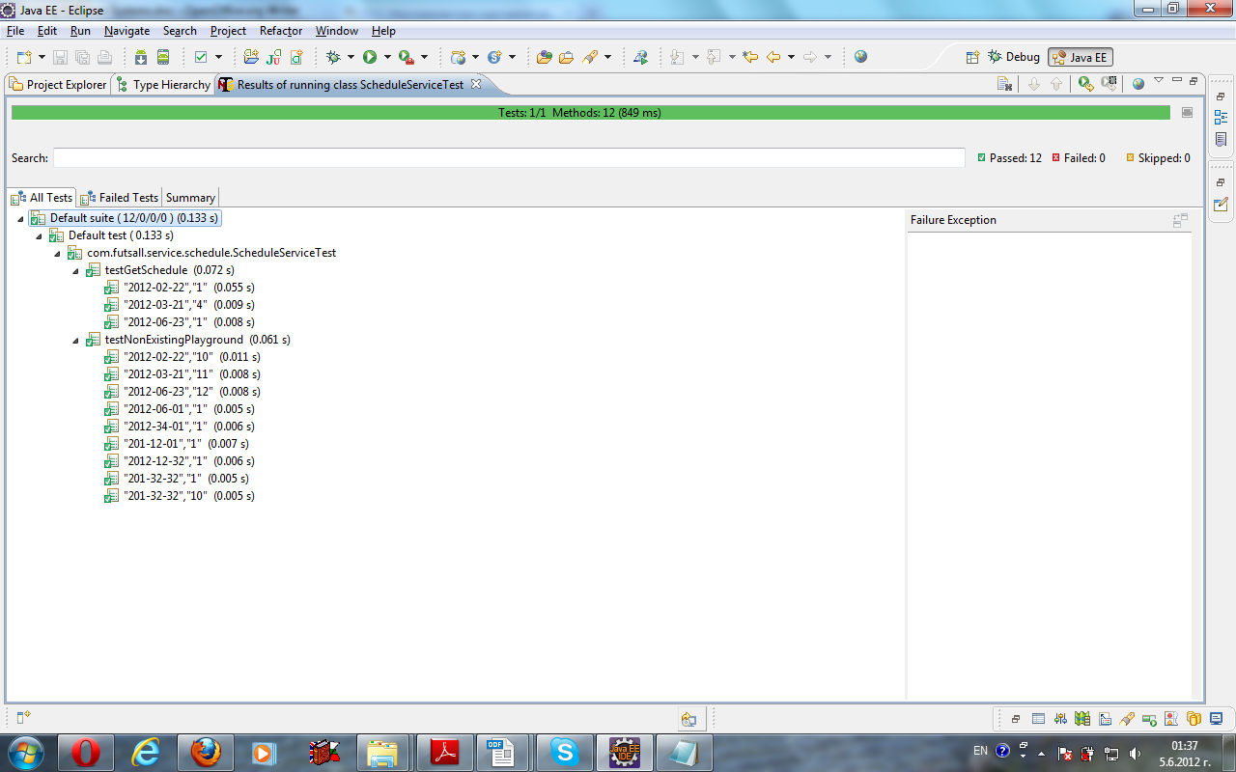

При ръчно изпълнение на PlayGroundsServiceTest получаваме:
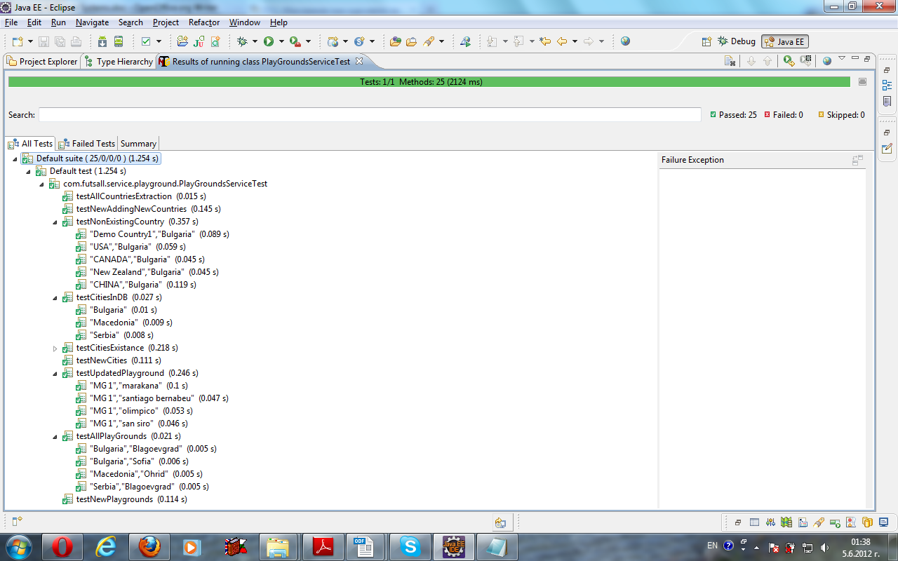

При изпълнение с maven на всички тестове в сървъра получаваме в конзолата:

[INFO] Scanning for projects...
[INFO]
[INFO] ------------------------------------------------------------------------
[INFO] Building SOAServer 0.0.1
[INFO] ------------------------------------------------------------------------
[INFO]
[INFO] --- maven-clean-plugin:2.4.1:clean (default-clean) @ SOAServer ---
[INFO] Deleting D:\u4ebnici i lekcii\lekcii\Master of Arts\Semester 2\Service Oriented Architecture\Project\SOAServer\target
[INFO]
[INFO] --- maven-resources-plugin:2.4.3:resources (default-resources) @ SOAServer ---
[WARNING] File encoding has not been set, using platform encoding Cp1251, i.e. build is platform dependent!
[WARNING] Using platform encoding (Cp1251 actually) to copy filtered resources, i.e. build is platform dependent!
[INFO] Copying 2 resources
[INFO] Copying 2 resources to com/futsall
[INFO]
[INFO] --- maven-compiler-plugin:2.0.2:compile (default-compile) @ SOAServer ---
[INFO] Compiling 6 source files to D:\u4ebnici i lekcii\lekcii\Master of Arts\Semester 2\Service Oriented Architecture\Project\SOAServer\target\classes
[INFO]
[INFO] --- maven-resources-plugin:2.4.3:testResources (default-testResources) @ SOAServer ---
[WARNING] File encoding has not been set, using platform encoding Cp1251, i.e. build is platform dependent!
[WARNING] Using platform encoding (Cp1251 actually) to copy filtered resources, i.e. build is platform dependent!
[INFO] Copying 3 resources
[INFO] Copying 2 resources to com/futsall
[INFO]
[INFO] --- maven-compiler-plugin:2.0.2:testCompile (default-testCompile) @ SOAServer ---
[INFO] Compiling 5 source files to D:\u4ebnici i lekcii\lekcii\Master of Arts\Semester 2\Service Oriented Architecture\Project\SOAServer\target\test-classes
[INFO]
[INFO] --- maven-surefire-plugin:2.12:test (default-test) @ SOAServer ---
[INFO] Surefire report directory: D:\u4ebnici i lekcii\lekcii\Master of Arts\Semester 2\Service Oriented Architecture\Project\SOAServer\target\surefire-reports

-------------------------------------------------------
T E S T S
-------------------------------------------------------
Running TestSuite
VI 05, 2012 1:39:13 AM com.futsall.service.playground.PlayGroundsServiceTest setUpInitialDbState
INFO: =============================================================
VI 05, 2012 1:39:13 AM com.futsall.service.playground.PlayGroundsServiceTest setUpInitialDbState
INFO: =============================================================
VI 05, 2012 1:39:13 AM com.futsall.service.playground.PlayGroundsServiceTest testAllCountriesExtraction
INFO: =============================================================
VI 05, 2012 1:39:13 AM com.futsall.service.playground.PlayGroundsServiceTest testAllCountriesExtraction
INFO: =============================================================
VI 05, 2012 1:39:13 AM com.futsall.service.playground.PlayGroundsServiceTest testNewAddingNewCountries
INFO: =============================================================
VI 05, 2012 1:39:13 AM com.futsall.service.playground.PlayGroundsServiceTest testNewAddingNewCountries
INFO: =============================================================
VI 05, 2012 1:39:13 AM com.futsall.service.playground.PlayGroundsServiceTest testNonExistingCountry
INFO: =============================================================
VI 05, 2012 1:39:13 AM com.futsall.service.playground.PlayGroundsServiceTest testNonExistingCountry
INFO: =============================================================
VI 05, 2012 1:39:13 AM com.futsall.service.playground.PlayGroundsServiceTest testNonExistingCountry
INFO: =============================================================
VI 05, 2012 1:39:13 AM com.futsall.service.playground.PlayGroundsServiceTest testNonExistingCountry
INFO: =============================================================
VI 05, 2012 1:39:13 AM com.futsall.service.playground.PlayGroundsServiceTest testNonExistingCountry
INFO: =============================================================
VI 05, 2012 1:39:13 AM com.futsall.service.playground.PlayGroundsServiceTest testNonExistingCountry
INFO: =============================================================
VI 05, 2012 1:39:13 AM com.futsall.service.playground.PlayGroundsServiceTest testNonExistingCountry
INFO: =============================================================
VI 05, 2012 1:39:14 AM com.futsall.service.playground.PlayGroundsServiceTest testNonExistingCountry
INFO: =============================================================
VI 05, 2012 1:39:14 AM com.futsall.service.playground.PlayGroundsServiceTest testNonExistingCountry
INFO: =============================================================
VI 05, 2012 1:39:14 AM com.futsall.service.playground.PlayGroundsServiceTest testNonExistingCountry
INFO: =============================================================
VI 05, 2012 1:39:14 AM com.futsall.service.playground.PlayGroundsServiceTest testCitiesInDB
INFO: =============================================================
VI 05, 2012 1:39:14 AM com.futsall.service.playground.PlayGroundsServiceTest testCitiesInDB
INFO: =============================================================
VI 05, 2012 1:39:14 AM com.futsall.service.playground.PlayGroundsServiceTest testCitiesInDB
INFO: =============================================================
VI 05, 2012 1:39:14 AM com.futsall.service.playground.PlayGroundsServiceTest testCitiesInDB
INFO: =============================================================
VI 05, 2012 1:39:14 AM com.futsall.service.playground.PlayGroundsServiceTest testCitiesInDB
INFO: =============================================================
VI 05, 2012 1:39:14 AM com.futsall.service.playground.PlayGroundsServiceTest testCitiesInDB
INFO: =============================================================
VI 05, 2012 1:39:14 AM com.futsall.service.playground.PlayGroundsServiceTest testCitiesExistance
INFO: =============================================================
VI 05, 2012 1:39:14 AM com.futsall.service.playground.PlayGroundsServiceTest testCitiesExistance
INFO: =============================================================
VI 05, 2012 1:39:14 AM com.futsall.service.playground.PlayGroundsServiceTest testCitiesExistance
INFO: =============================================================
VI 05, 2012 1:39:14 AM com.futsall.service.playground.PlayGroundsServiceTest testCitiesExistance
INFO: =============================================================
VI 05, 2012 1:39:14 AM com.futsall.service.playground.PlayGroundsServiceTest testCitiesExistance
INFO: =============================================================
VI 05, 2012 1:39:14 AM com.futsall.service.playground.PlayGroundsServiceTest testCitiesExistance
INFO: =============================================================
VI 05, 2012 1:39:14 AM com.futsall.service.playground.PlayGroundsServiceTest testCitiesExistance
INFO: =============================================================
VI 05, 2012 1:39:14 AM com.futsall.service.playground.PlayGroundsServiceTest testCitiesExistance
INFO: =============================================================
VI 05, 2012 1:39:14 AM com.futsall.service.playground.PlayGroundsServiceTest testCitiesExistance
INFO: =============================================================
VI 05, 2012 1:39:14 AM com.futsall.service.playground.PlayGroundsServiceTest testCitiesExistance
INFO: =============================================================
VI 05, 2012 1:39:14 AM com.futsall.service.playground.PlayGroundsServiceTest testNewCities
INFO: =============================================================
VI 05, 2012 1:39:14 AM com.futsall.service.playground.PlayGroundsServiceTest testCitiesInDB
INFO: =============================================================
VI 05, 2012 1:39:14 AM com.futsall.service.playground.PlayGroundsServiceTest testCitiesInDB
INFO: =============================================================
VI 05, 2012 1:39:14 AM com.futsall.service.playground.PlayGroundsServiceTest testCitiesInDB
INFO: =============================================================
VI 05, 2012 1:39:14 AM com.futsall.service.playground.PlayGroundsServiceTest testCitiesInDB
INFO: =============================================================
VI 05, 2012 1:39:14 AM com.futsall.service.playground.PlayGroundsServiceTest testCitiesInDB
INFO: =============================================================
VI 05, 2012 1:39:14 AM com.futsall.service.playground.PlayGroundsServiceTest testCitiesInDB
INFO: =============================================================
VI 05, 2012 1:39:14 AM com.futsall.service.playground.PlayGroundsServiceTest testCitiesInDB
INFO: =============================================================
VI 05, 2012 1:39:14 AM com.futsall.service.playground.PlayGroundsServiceTest testCitiesInDB
INFO: =============================================================
VI 05, 2012 1:39:14 AM com.futsall.service.playground.PlayGroundsServiceTest testCitiesInDB
INFO: =============================================================
VI 05, 2012 1:39:14 AM com.futsall.service.playground.PlayGroundsServiceTest testCitiesInDB
INFO: =============================================================
VI 05, 2012 1:39:14 AM com.futsall.service.playground.PlayGroundsServiceTest testCitiesInDB
INFO: =============================================================
VI 05, 2012 1:39:14 AM com.futsall.service.playground.PlayGroundsServiceTest testCitiesInDB
INFO: =============================================================
VI 05, 2012 1:39:14 AM com.futsall.service.playground.PlayGroundsServiceTest testCitiesInDB
INFO: =============================================================
VI 05, 2012 1:39:14 AM com.futsall.service.playground.PlayGroundsServiceTest testCitiesInDB
INFO: =============================================================
VI 05, 2012 1:39:14 AM com.futsall.service.playground.PlayGroundsServiceTest testCitiesInDB
INFO: =============================================================
VI 05, 2012 1:39:14 AM com.futsall.service.playground.PlayGroundsServiceTest testCitiesInDB
INFO: =============================================================
VI 05, 2012 1:39:14 AM com.futsall.service.playground.PlayGroundsServiceTest testNewCities
INFO: =============================================================
VI 05, 2012 1:39:14 AM com.futsall.service.playground.PlayGroundsServiceTest testAllPlayGrounds
INFO: =============================================================
VI 05, 2012 1:39:14 AM com.futsall.service.playground.PlayGroundsServiceTest testAllPlayGrounds
INFO: =============================================================
VI 05, 2012 1:39:14 AM com.futsall.service.playground.PlayGroundsServiceTest testAllPlayGrounds
INFO: =============================================================
VI 05, 2012 1:39:14 AM com.futsall.service.playground.PlayGroundsServiceTest testAllPlayGrounds
INFO: =============================================================
VI 05, 2012 1:39:14 AM com.futsall.service.playground.PlayGroundsServiceTest testAllPlayGrounds
INFO: =============================================================
VI 05, 2012 1:39:14 AM com.futsall.service.playground.PlayGroundsServiceTest testAllPlayGrounds
INFO: =============================================================
VI 05, 2012 1:39:14 AM com.futsall.service.playground.PlayGroundsServiceTest testAllPlayGrounds
INFO: =============================================================
VI 05, 2012 1:39:14 AM com.futsall.service.playground.PlayGroundsServiceTest testAllPlayGrounds
INFO: =============================================================
VI 05, 2012 1:39:14 AM com.futsall.service.playground.PlayGroundsServiceTest testUpdatedPlayground
INFO: =============================================================
VI 05, 2012 1:39:14 AM com.futsall.service.playground.PlayGroundsServiceTest testUpdatedPlayground
INFO: =============================================================
VI 05, 2012 1:39:14 AM com.futsall.service.playground.PlayGroundsServiceTest testUpdatedPlayground
INFO: =============================================================
VI 05, 2012 1:39:14 AM com.futsall.service.playground.PlayGroundsServiceTest testUpdatedPlayground
INFO: =============================================================
VI 05, 2012 1:39:14 AM com.futsall.service.playground.PlayGroundsServiceTest testUpdatedPlayground
INFO: =============================================================
VI 05, 2012 1:39:14 AM com.futsall.service.playground.PlayGroundsServiceTest testUpdatedPlayground
INFO: =============================================================
VI 05, 2012 1:39:14 AM com.futsall.service.playground.PlayGroundsServiceTest testUpdatedPlayground
INFO: =============================================================
VI 05, 2012 1:39:14 AM com.futsall.service.playground.PlayGroundsServiceTest testUpdatedPlayground
INFO: =============================================================
VI 05, 2012 1:39:14 AM com.futsall.service.playground.PlayGroundsServiceTest testNewPlaygrounds
INFO: =============================================================
VI 05, 2012 1:39:14 AM com.futsall.service.playground.PlayGroundsServiceTest testAllPlayGrounds
INFO: =============================================================
VI 05, 2012 1:39:14 AM com.futsall.service.playground.PlayGroundsServiceTest testAllPlayGrounds
INFO: =============================================================
VI 05, 2012 1:39:14 AM com.futsall.service.playground.PlayGroundsServiceTest testAllPlayGrounds
INFO: =============================================================
VI 05, 2012 1:39:14 AM com.futsall.service.playground.PlayGroundsServiceTest testAllPlayGrounds
INFO: =============================================================
VI 05, 2012 1:39:14 AM com.futsall.service.playground.PlayGroundsServiceTest testAllPlayGrounds
INFO: =============================================================
VI 05, 2012 1:39:14 AM com.futsall.service.playground.PlayGroundsServiceTest testAllPlayGrounds
INFO: =============================================================
VI 05, 2012 1:39:14 AM com.futsall.service.playground.PlayGroundsServiceTest testAllPlayGrounds
INFO: =============================================================
VI 05, 2012 1:39:14 AM com.futsall.service.playground.PlayGroundsServiceTest testAllPlayGrounds
INFO: =============================================================
VI 05, 2012 1:39:14 AM com.futsall.service.playground.PlayGroundsServiceTest testAllPlayGrounds
INFO: =============================================================
VI 05, 2012 1:39:14 AM com.futsall.service.playground.PlayGroundsServiceTest testAllPlayGrounds
INFO: =============================================================
VI 05, 2012 1:39:14 AM com.futsall.service.playground.PlayGroundsServiceTest testAllPlayGrounds
INFO: =============================================================
VI 05, 2012 1:39:14 AM com.futsall.service.playground.PlayGroundsServiceTest testAllPlayGrounds
INFO: =============================================================
VI 05, 2012 1:39:14 AM com.futsall.service.playground.PlayGroundsServiceTest testAllPlayGrounds
INFO: =============================================================
VI 05, 2012 1:39:14 AM com.futsall.service.playground.PlayGroundsServiceTest testAllPlayGrounds
INFO: =============================================================
VI 05, 2012 1:39:14 AM com.futsall.service.playground.PlayGroundsServiceTest testAllPlayGrounds
INFO: =============================================================
VI 05, 2012 1:39:14 AM com.futsall.service.playground.PlayGroundsServiceTest testAllPlayGrounds
INFO: =============================================================
VI 05, 2012 1:39:14 AM com.futsall.service.playground.PlayGroundsServiceTest testAllPlayGrounds
INFO: =============================================================
VI 05, 2012 1:39:14 AM com.futsall.service.playground.PlayGroundsServiceTest testAllPlayGrounds
INFO: =============================================================
VI 05, 2012 1:39:14 AM com.futsall.service.playground.PlayGroundsServiceTest testNewPlaygrounds
INFO: =============================================================
VI 05, 2012 1:39:14 AM com.futsall.service.playground.PlayGroundsServiceTest tearDownDbState
INFO: =============================================================
VI 05, 2012 1:39:14 AM com.futsall.service.playground.PlayGroundsServiceTest tearDownDbState
INFO: TestPlayGroundsService#afterClass() started
VI 05, 2012 1:39:14 AM com.futsall.service.playground.PlayGroundsServiceTest tearDownDbState
INFO: TestPlayGroundsService#afterClass() ended
VI 05, 2012 1:39:14 AM com.futsall.service.playground.PlayGroundsServiceTest tearDownDbState
INFO: =============================================================
VI 05, 2012 1:39:14 AM com.futsall.service.schedule.ReservationServiceTest beforeClass
INFO: =============================================================
VI 05, 2012 1:39:14 AM com.futsall.service.schedule.ReservationServiceTest beforeClass
INFO: =============================================================
VI 05, 2012 1:39:14 AM com.futsall.service.schedule.ReservationServiceTest testAddValidReservation
INFO: =============================================================
VI 05, 2012 1:39:14 AM com.futsall.service.schedule.ReservationServiceTest testAddValidReservation
INFO: =============================================================
VI 05, 2012 1:39:14 AM com.futsall.service.schedule.ReservationServiceTest testIncorrectTimeInterval
INFO: =============================================================
VI 05, 2012 1:39:14 AM com.futsall.service.schedule.ReservationServiceTest testIncorrectTimeInterval
INFO: =============================================================
VI 05, 2012 1:39:14 AM com.futsall.service.schedule.ReservationServiceTest testIncorrectTimeInterval
INFO: =============================================================
VI 05, 2012 1:39:14 AM com.futsall.service.schedule.ReservationServiceTest testIncorrectTimeInterval
INFO: =============================================================
VI 05, 2012 1:39:14 AM com.futsall.service.schedule.ReservationServiceTest testIncorrectTimeInterval
INFO: =============================================================
VI 05, 2012 1:39:14 AM com.futsall.service.schedule.ReservationServiceTest testIncorrectTimeInterval
INFO: =============================================================
VI 05, 2012 1:39:14 AM com.futsall.service.schedule.ReservationServiceTest testIncorrectTimeInterval
INFO: =============================================================
VI 05, 2012 1:39:14 AM com.futsall.service.schedule.ReservationServiceTest testIncorrectTimeInterval
INFO: =============================================================
VI 05, 2012 1:39:14 AM com.futsall.service.schedule.ReservationServiceTest testPastTime
INFO: =============================================================
VI 05, 2012 1:39:14 AM com.futsall.service.schedule.ReservationServiceTest testPastTime
INFO: =============================================================
VI 05, 2012 1:39:14 AM com.futsall.service.schedule.ReservationServiceTest testPastTime
INFO: =============================================================
VI 05, 2012 1:39:14 AM com.futsall.service.schedule.ReservationServiceTest testPastTime
INFO: =============================================================
VI 05, 2012 1:39:14 AM com.futsall.service.schedule.ReservationServiceTest testPastTime
INFO: =============================================================
VI 05, 2012 1:39:14 AM com.futsall.service.schedule.ReservationServiceTest testPastTime
INFO: =============================================================
VI 05, 2012 1:39:14 AM com.futsall.service.schedule.ReservationServiceTest testPastTime
INFO: =============================================================
VI 05, 2012 1:39:14 AM com.futsall.service.schedule.ReservationServiceTest testPastTime
INFO: =============================================================
VI 05, 2012 1:39:14 AM com.futsall.service.schedule.ReservationServiceTest testPastTime
INFO: =============================================================
VI 05, 2012 1:39:14 AM com.futsall.service.schedule.ReservationServiceTest testPastTime
INFO: =============================================================
VI 05, 2012 1:39:14 AM com.futsall.service.schedule.ReservationServiceTest testAlredyExistingReservation
INFO: =============================================================
VI 05, 2012 1:39:14 AM com.futsall.service.schedule.ReservationServiceTest testAlredyExistingReservation
INFO: =============================================================
VI 05, 2012 1:39:14 AM com.futsall.service.schedule.ReservationServiceTest testAlredyExistingReservation
INFO: =============================================================
VI 05, 2012 1:39:14 AM com.futsall.service.schedule.ReservationServiceTest testAlredyExistingReservation
INFO: =============================================================
VI 05, 2012 1:39:14 AM com.futsall.service.schedule.ReservationServiceTest testAlredyExistingReservation
INFO: =============================================================
VI 05, 2012 1:39:14 AM com.futsall.service.schedule.ReservationServiceTest testAlredyExistingReservation
INFO: =============================================================
VI 05, 2012 1:39:14 AM com.futsall.service.schedule.ReservationServiceTest testAlredyExistingReservation
INFO: =============================================================
VI 05, 2012 1:39:14 AM com.futsall.service.schedule.ReservationServiceTest testAlredyExistingReservation
INFO: =============================================================
VI 05, 2012 1:39:14 AM com.futsall.service.schedule.ReservationServiceTest testAlredyExistingReservation
INFO: =============================================================
VI 05, 2012 1:39:14 AM com.futsall.service.schedule.ReservationServiceTest testAlredyExistingReservation
INFO: =============================================================
VI 05, 2012 1:39:14 AM com.futsall.service.schedule.ReservationServiceTest testAlredyExistingReservation
INFO: =============================================================
VI 05, 2012 1:39:14 AM com.futsall.service.schedule.ReservationServiceTest testAlredyExistingReservation
INFO: =============================================================
VI 05, 2012 1:39:14 AM com.futsall.service.schedule.ReservationServiceTest testAlredyExistingReservation
INFO: =============================================================
VI 05, 2012 1:39:14 AM com.futsall.service.schedule.ReservationServiceTest testAlredyExistingReservation
INFO: =============================================================
VI 05, 2012 1:39:14 AM com.futsall.service.schedule.ReservationServiceTest afterClass
INFO: =============================================================
VI 05, 2012 1:39:15 AM com.futsall.service.schedule.ReservationServiceTest afterClass
INFO: =============================================================
VI 05, 2012 1:39:15 AM com.futsall.service.schedule.ScheduleServiceTest prepareData
INFO: =============================================================
VI 05, 2012 1:39:15 AM com.futsall.service.schedule.ScheduleServiceTest prepareData
INFO: =============================================================
VI 05, 2012 1:39:15 AM com.futsall.service.schedule.ScheduleServiceTest testGetSchedule
INFO: =============================================================
VI 05, 2012 1:39:15 AM com.futsall.service.schedule.ScheduleServiceTest testGetSchedule
INFO: =============================================================
VI 05, 2012 1:39:15 AM com.futsall.service.schedule.ScheduleServiceTest testGetSchedule
INFO: =============================================================
VI 05, 2012 1:39:15 AM com.futsall.service.schedule.ScheduleServiceTest testGetSchedule
INFO: =============================================================
VI 05, 2012 1:39:15 AM com.futsall.service.schedule.ScheduleServiceTest testGetSchedule
INFO: =============================================================
VI 05, 2012 1:39:15 AM com.futsall.service.schedule.ScheduleServiceTest testGetSchedule
INFO: =============================================================
VI 05, 2012 1:39:15 AM com.futsall.service.schedule.ScheduleServiceTest testNonExistingPlayground
INFO: =============================================================
VI 05, 2012 1:39:15 AM com.futsall.service.schedule.ScheduleServiceTest testNonExistingPlayground
INFO: =============================================================
VI 05, 2012 1:39:15 AM com.futsall.service.schedule.ScheduleServiceTest testNonExistingPlayground
INFO: =============================================================
VI 05, 2012 1:39:15 AM com.futsall.service.schedule.ScheduleServiceTest testNonExistingPlayground
INFO: =============================================================
VI 05, 2012 1:39:15 AM com.futsall.service.schedule.ScheduleServiceTest testNonExistingPlayground
INFO: =============================================================
VI 05, 2012 1:39:15 AM com.futsall.service.schedule.ScheduleServiceTest testNonExistingPlayground
INFO: =============================================================
VI 05, 2012 1:39:15 AM com.futsall.service.schedule.ScheduleServiceTest testNonExistingPlayground
INFO: =============================================================
VI 05, 2012 1:39:15 AM com.futsall.service.schedule.ScheduleServiceTest testNonExistingPlayground
INFO: =============================================================
VI 05, 2012 1:39:15 AM com.futsall.service.schedule.ScheduleServiceTest testNonExistingPlayground
INFO: =============================================================
VI 05, 2012 1:39:15 AM com.futsall.service.schedule.ScheduleServiceTest testNonExistingPlayground
INFO: =============================================================
VI 05, 2012 1:39:15 AM com.futsall.service.schedule.ScheduleServiceTest testNonExistingPlayground
INFO: =============================================================
VI 05, 2012 1:39:15 AM com.futsall.service.schedule.ScheduleServiceTest testNonExistingPlayground
INFO: =============================================================
VI 05, 2012 1:39:15 AM com.futsall.service.schedule.ScheduleServiceTest testNonExistingPlayground
INFO: =============================================================
VI 05, 2012 1:39:15 AM com.futsall.service.schedule.ScheduleServiceTest testNonExistingPlayground
INFO: =============================================================
VI 05, 2012 1:39:15 AM com.futsall.service.schedule.ScheduleServiceTest testNonExistingPlayground
INFO: =============================================================
VI 05, 2012 1:39:15 AM com.futsall.service.schedule.ScheduleServiceTest testNonExistingPlayground
INFO: =============================================================
VI 05, 2012 1:39:15 AM com.futsall.service.schedule.ScheduleServiceTest testNonExistingPlayground
INFO: =============================================================
VI 05, 2012 1:39:15 AM com.futsall.service.schedule.ScheduleServiceTest testNonExistingPlayground
INFO: =============================================================
VI 05, 2012 1:39:15 AM com.futsall.service.schedule.ScheduleServiceTest afterClass
INFO: =============================================================
VI 05, 2012 1:39:15 AM com.futsall.service.schedule.ScheduleServiceTest afterClass
INFO: =============================================================
VI 05, 2012 1:39:15 AM com.futsall.db.DBManager addNewUser
WARNING: Duplicate entry 'soko' for key 'userName'
Tests run: 61, Failures: 0, Errors: 0, Skipped: 0, Time elapsed: 3.59 sec

Results :

Tests run: 61, Failures: 0, Errors: 0, Skipped: 0

[INFO]
[INFO] --- maven-war-plugin:2.1.1:war (default-war) @ SOAServer ---
[INFO] Packaging webapp
[INFO] Assembling webapp [SOAServer] in [D:\u4ebnici i lekcii\lekcii\Master of Arts\Semester 2\Service Oriented Architecture\Project\SOAServer\target\SOAServer-0.0.1]
[INFO] Processing war project
[INFO] Copying webapp resources [D:\u4ebnici i lekcii\lekcii\Master of Arts\Semester 2\Service Oriented Architecture\Project\SOAServer\src\main\webapp]
[INFO] Webapp assembled in [304 msecs]
[INFO] Building war: D:\u4ebnici i lekcii\lekcii\Master of Arts\Semester 2\Service Oriented Architecture\Project\SOAServer\target\SOAServer-0.0.1.war
[WARNING] Warning: selected war files include a WEB-INF/web.xml which will be ignored
(webxml attribute is missing from war task, or ignoreWebxml attribute is specified as 'true')
[INFO]
[INFO] --- maven-install-plugin:2.3.1:install (default-install) @ SOAServer ---
[INFO] Installing D:\u4ebnici i lekcii\lekcii\Master of Arts\Semester 2\Service Oriented Architecture\Project\SOAServer\target\SOAServer-0.0.1.war to C:\Users\Ivan\.m2\repository\com\futsall\SOAServer\0.0.1\SOAServer-0.0.1.war
[INFO] Installing D:\u4ebnici i lekcii\lekcii\Master of Arts\Semester 2\Service Oriented Architecture\Project\SOAServer\pom.xml to C:\Users\Ivan\.m2\repository\com\futsall\SOAServer\0.0.1\SOAServer-0.0.1.pom
[INFO] ------------------------------------------------------------------------
[INFO] BUILD SUCCESS
[INFO] ------------------------------------------------------------------------
[INFO] Total time: 11.121s
[INFO] Finished at: Tue Jun 05 01:39:17 EEST 2012
[INFO] Final Memory: 18M/44M
[INFO] ------------------------------------------------------------------------

След като стартираме сървър инстанцията на която сме разположили SOAServer проекта можем да стартираме и тестовете в клиента отново с maven:

[INFO] Scanning for projects...
[INFO]
[INFO] ------------------------------------------------------------------------
[INFO] Building SOAClient 0.0.1
[INFO] ------------------------------------------------------------------------
[INFO]
[INFO] --- maven-clean-plugin:2.4.1:clean (default-clean) @ SOAClient ---
[INFO] Deleting D:\u4ebnici i lekcii\lekcii\Master of Arts\Semester 2\Service Oriented Architecture\Project\SOAClient\target
[INFO]
[INFO] --- maven-resources-plugin:2.4.3:resources (default-resources) @ SOAClient ---
[WARNING] File encoding has not been set, using platform encoding Cp1251, i.e. build is platform dependent!
[WARNING] Using platform encoding (Cp1251 actually) to copy filtered resources, i.e. build is platform dependent!
[INFO] Copying 2 resources
[INFO] Copying 2 resources to com/futsall
[INFO]
[INFO] --- maven-compiler-plugin:2.0.2:compile (default-compile) @ SOAClient ---
[INFO] Compiling 9 source files to D:\u4ebnici i lekcii\lekcii\Master of Arts\Semester 2\Service Oriented Architecture\Project\SOAClient\target\classes
[INFO]
[INFO] --- maven-resources-plugin:2.4.3:testResources (default-testResources) @ SOAClient ---
[WARNING] File encoding has not been set, using platform encoding Cp1251, i.e. build is platform dependent!
[WARNING] Using platform encoding (Cp1251 actually) to copy filtered resources, i.e. build is platform dependent!
[INFO] Copying 2 resources to com/futsall
[INFO]
[INFO] --- maven-compiler-plugin:2.0.2:testCompile (default-testCompile) @ SOAClient ---
[INFO] Compiling 4 source files to D:\u4ebnici i lekcii\lekcii\Master of Arts\Semester 2\Service Oriented Architecture\Project\SOAClient\target\test-classes
[INFO]
[INFO] --- maven-surefire-plugin:2.7.1:test (default-test) @ SOAClient ---
[INFO] Surefire report directory: D:\u4ebnici i lekcii\lekcii\Master of Arts\Semester 2\Service Oriented Architecture\Project\SOAClient\target\surefire-reports

-------------------------------------------------------
T E S T S
-------------------------------------------------------
Running TestSuite
Running TestSuite
Tests run: 7, Failures: 0, Errors: 0, Skipped: 0, Time elapsed: 3.537 sec

Results :

Tests run: 7, Failures: 0, Errors: 0, Skipped: 0

[INFO]
[INFO] --- maven-war-plugin:2.1.1:war (default-war) @ SOAClient ---
[INFO] Packaging webapp
[INFO] Assembling webapp [SOAClient] in [D:\u4ebnici i lekcii\lekcii\Master of Arts\Semester 2\Service Oriented Architecture\Project\SOAClient\target\SOAClient-0.0.1]
[INFO] Processing war project
[INFO] Copying webapp resources [D:\u4ebnici i lekcii\lekcii\Master of Arts\Semester 2\Service Oriented Architecture\Project\SOAClient\src\main\webapp]
[INFO] Webapp assembled in [635 msecs]
[INFO] Building war: D:\u4ebnici i lekcii\lekcii\Master of Arts\Semester 2\Service Oriented Architecture\Project\SOAClient\target\SOAClient-0.0.1.war
[WARNING] Warning: selected war files include a WEB-INF/web.xml which will be ignored
(webxml attribute is missing from war task, or ignoreWebxml attribute is specified as 'true')
[INFO]
[INFO] --- maven-install-plugin:2.3.1:install (default-install) @ SOAClient ---
[INFO] Installing D:\u4ebnici i lekcii\lekcii\Master of Arts\Semester 2\Service Oriented Architecture\Project\SOAClient\target\SOAClient-0.0.1.war to C:\Users\Ivan\.m2\repository\com\futsall\SOAClient\0.0.1\SOAClient-0.0.1.war
[INFO] Installing D:\u4ebnici i lekcii\lekcii\Master of Arts\Semester 2\Service Oriented Architecture\Project\SOAClient\pom.xml to C:\Users\Ivan\.m2\repository\com\futsall\SOAClient\0.0.1\SOAClient-0.0.1.pom
[INFO] ------------------------------------------------------------------------
[INFO] BUILD SUCCESS
[INFO] ------------------------------------------------------------------------
[INFO] Total time: 13.014s
[INFO] Finished at: Tue Jun 05 01:42:20 EEST 2012
[INFO] Final Memory: 22M/52M
[INFO] ------------------------------------------------------------------------

